Международная акция «Читаем детям о войне» МБУК «ЦБ Божковского сельского поселения»
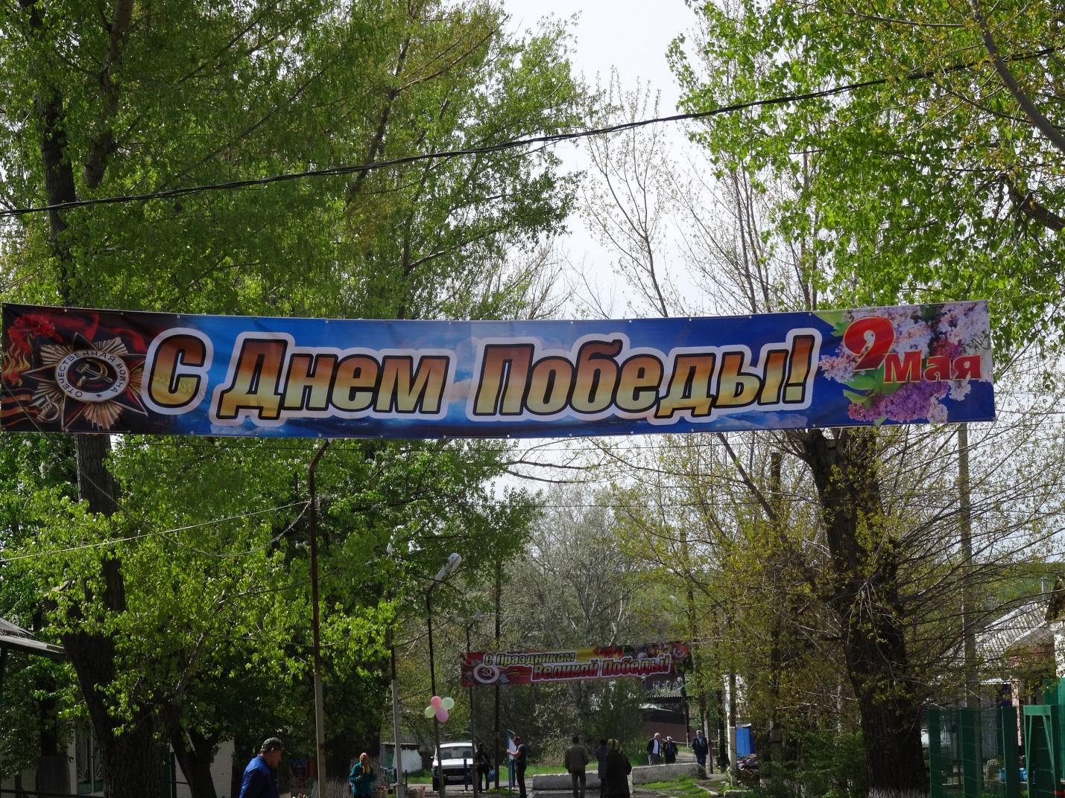
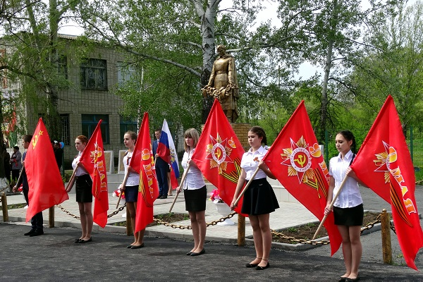

Солнце светит, день пригожий.
Стала вся земля моложе.
Даже бабушки и деды
От улыбок расцвели.
С Днём Победы!
С весенним праздником Земли!!!
7 мая в Божковской библиотеке для детей и юношества прошла Международная акции «Читаем детям о войне». Мероприятие состояло из 2 частей:
В 11-00 дошкольникам МБДОУ «Незабудка » была прочитана книга К.Г. Паустовского «Похождения жука-носорога». Была подготовлена выставка детских рисунков «И помним день спасенный». В мероприятии принял участие ветеран Великой Отечественной войны Николай Владимирович Романов . В исполнении детей прозвучали стихи и песни о войне. К мемориалу павшим воинам были возложены цветы.
В 13-00 для учащихся 1-8 класса МБОУ СОШ х.Божковка был проведен обзор литературы «Славны наши деды »,. Дети познакомились с альбомом «Уходят победители седые », о ветеранах войны, тружениках тыла, вдовах и детях войны, проживающих в нашем хуторе . ветеран Великой Отечественной войны , поделился с ребятами своими воспоминаниями. Труженицы тыла Окорокова Клара Алексеевна и Скорытченко Екатерина Павловна рассказали ребятам о своем трудном детстве.
Директор Н.В.Аникеенко рассказала собравшимся о международном характере акции «Читаем детям о войне», которая стала ежегодной, и пригласила ребят читать книги о войне, которые имеются в библиотеке и ждут своих читателей.
в Международной акции «Читаем детям о войне» приняло участие 57 учащихся 18 детей дошкольного возраста. Они прослушали песни о войне, услышали в исполнении чтецов Волченского Максима ,Авраменко Артема, Чернявской Елизавете стихи Красносулинских поэтов посвященной войне. Возложили цветы к памятнику .Минутой молчания почтили собравшиеся всех, не вернувшихся с войны . Привязали красные ленточки на дерево в знак того что они помнят и не забудут своих дедов и прадедов. Ребята научились делать треугольники , которые писали письма домой с фронта солдаты.
Ребята из Божковской школы и детского сада «Незабудка» затаив дыхание, слушали рассказ А. Твардовского смеялись над солдатским юмором и смекалкой Василия Теркина – главного героя «Книги о бойце», После прослушивания произведений, ребята поделились теми мыслями и чувствами, которые у них возникли.
На мероприятии прозвучали всем известные песни: «Священная война», «В землянке», «Катюша», «Три танкиста». Дети и сами принимали активное участие в мероприятии: читали стихи, отвечали на вопросы библиотекаря и, что особенно приятно, подпевали сами.
Память о минувшей войне будет переходить от отцов к сыновьям, от сыновей к внукам. Иначе нельзя..
. 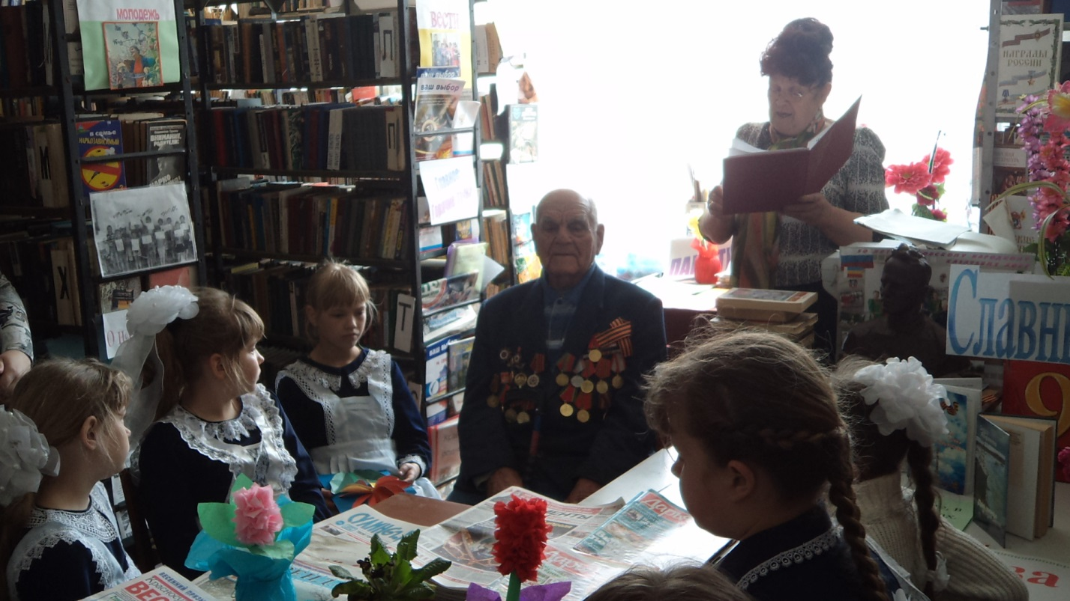
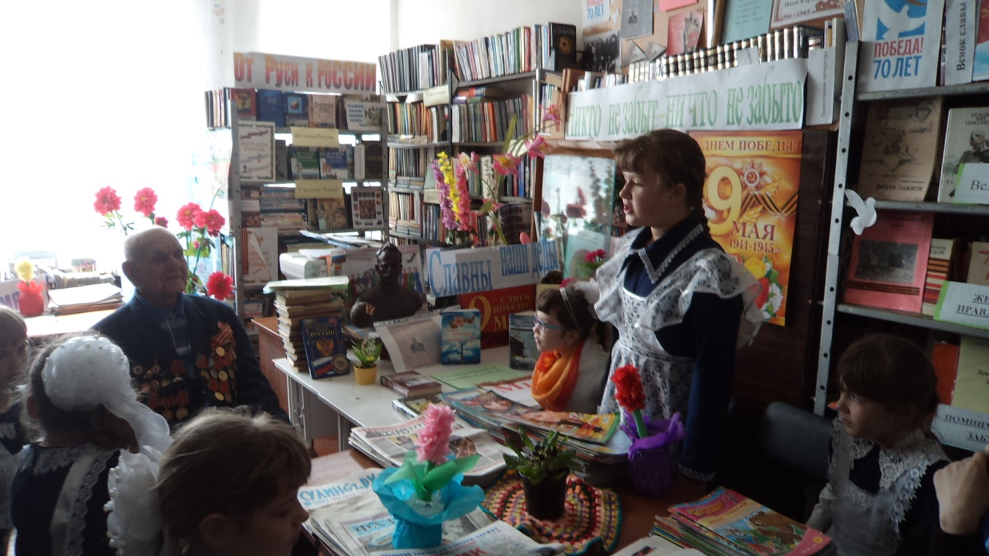

Благодарим организаторов и участников акции и 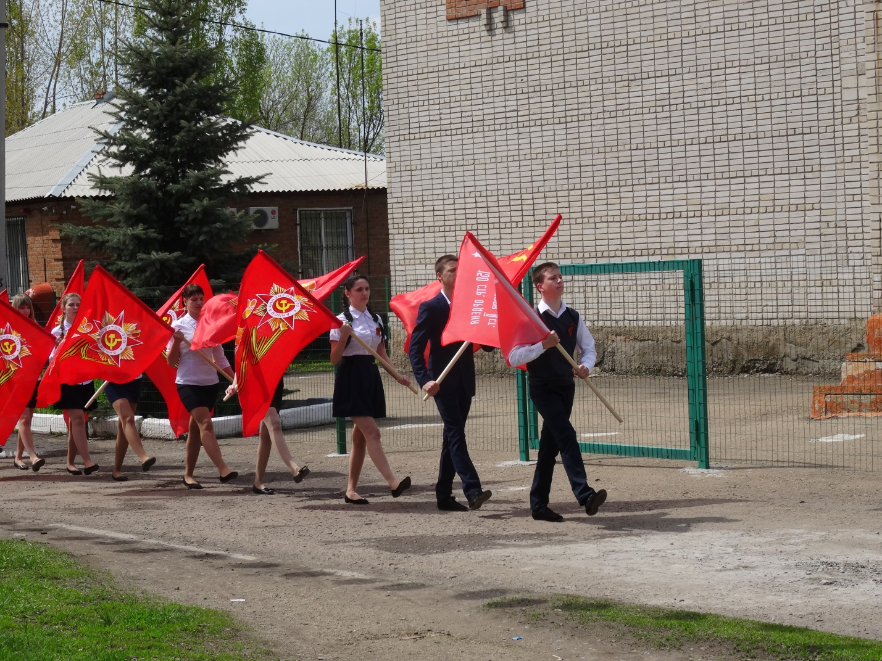поздравляем с праздником Великой Победы 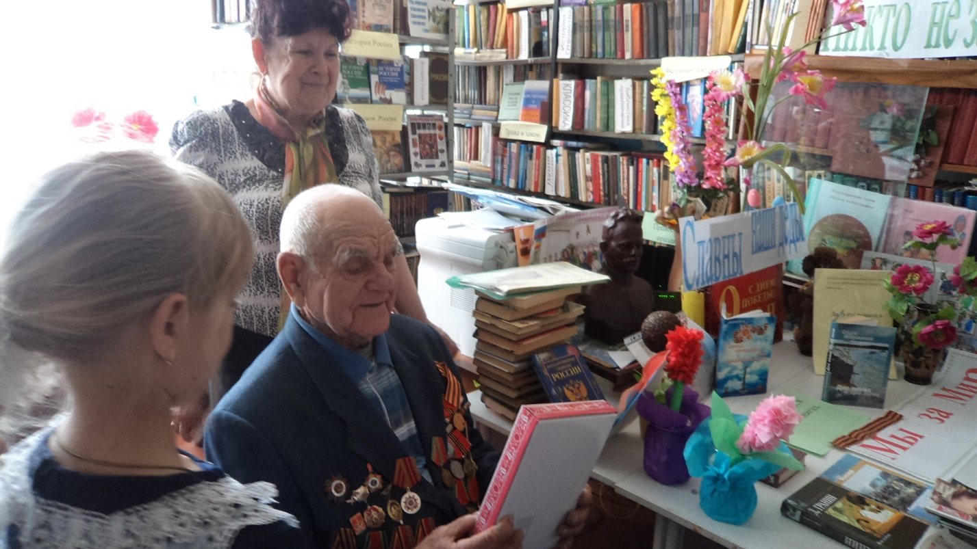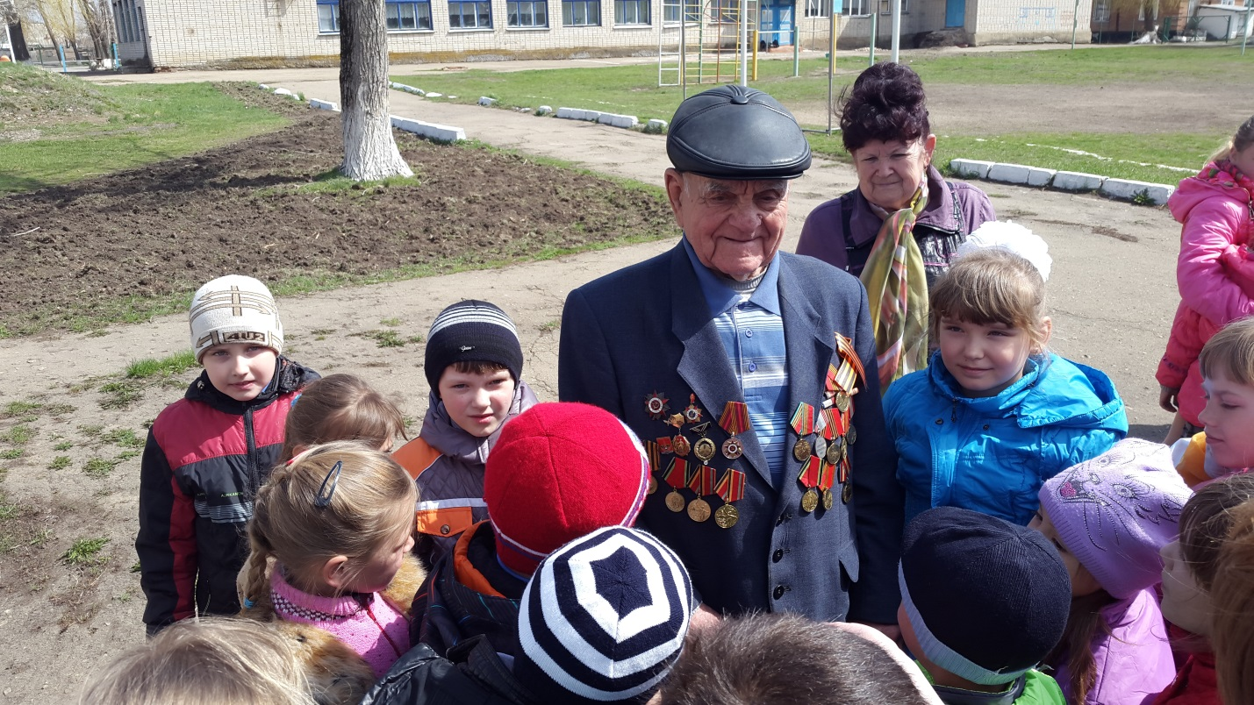
Библиотекарь Н.В.Аникеенко.

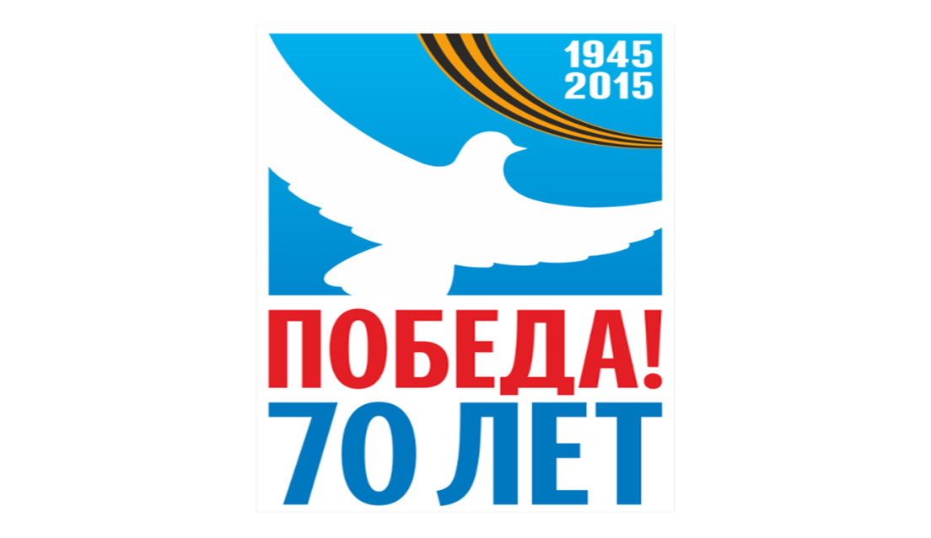

Акция «Читаем детям о войне» проводится в рамках празднования 70-летия Победы в Великой Отечественной войне и проведения Года литературы в Российской Федерации.
Цель акции проста и понятна: воспитание патриотических чувств у детей на примере лучших образцов детской литературы о беспримерном подвиге советского народа на полях сражений и в тылу, о боли, горе и страданиях, что принесла в каждую семью та страшная четырехлетняя война.
.
На литературные чтения в рамках акции «Читаем детям о войне» библиотекарь пригласила учеников начальных классов Чернецовской школы №14. Мероприятие началось с беседы о том, какое дети имеют представление об этой войне, какие смотрели фильмы, какие знают военные песни, как отмечают в их семьях праздник 9 Мая..Темой чтения вслух детям в рамках акции «Читаем детям о войне» стали произведения С. П. Алексеева.
Для чтения и обсуждения детям было предложено произведение С.П. Алексеева «Выходное платье». Перед прочтением было сделано короткое сообщение о Великой Отечественной войне, ее героях, которые не только воевали, но и трудились в тылу. Рассказ «Выходное платье» вызвал у ребят большой интерес – это рассказ о том, как девочка Катя пожертвовала своим новым шелковым платьем для пошива мешочков, в которые засыпали порох для изготовления бомб. Акция была направлена на воспитание гражданственности и патриотизма у детей на примере лучших произведений о Великой Отечественной войне. Ребята активно участвовали в обсуждении прочитанного, сопереживали главной героине произведения, рассказывали истории о своих дедушках.

Дети с большим вниманием слушали рассказы известного писателя, участника Великой Отечественной войны С. П. Алексеева: «Блокадный хлеб», «Таня Савичева», «Плечом к плечу», «Роковая встреча», «Бронзой поднялся в небо», «Мы в Берлине». Ребята узнали о бессмертном подвиге нашего народа, о героях войны, о детях блокадного Ленинграда. В течение дня не осталась без внимания детей и выставка в читальном зале «Помним. Чтим. Гордимся!», где были представлены книги о войне, о судьбах простых солдат и героев Великой Отечественной войны. И экспозиция о нашем земляке Герое Советского Союза - Корниенко И.М.
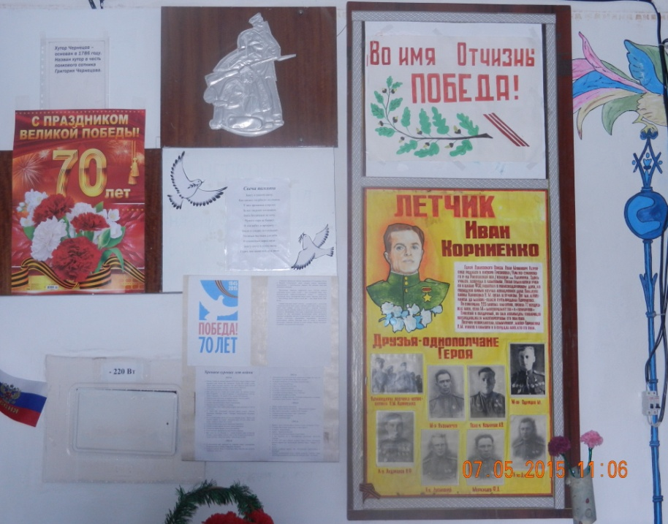
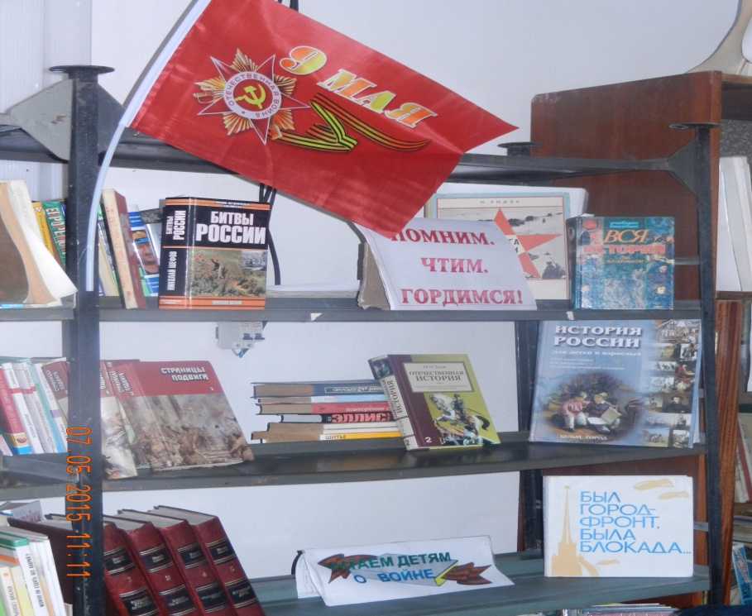Завершилась эта патриотическая акция.. И чтение книг о войне позволяет всем нам прикоснуться к героическому времени, а самое главное – осознать то, что война может повториться, и мир необходимо беречь. Чернецовская библиотека благодарит организатора Акции «Читаем детям о войне» - Самарскую областную детскую библиотеку, которая объединила тысяч детей в таком важном деле – сохранении памяти о Великой Отечественной войне.
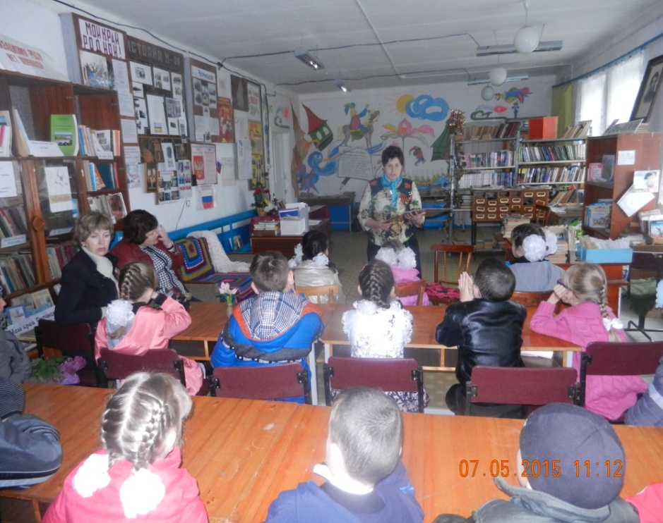

Библиотекарь Павлова А.Г.

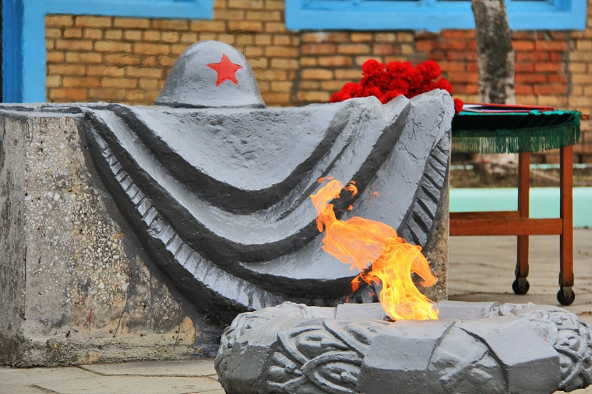

п.Тополёвый 7 мая
2015.
Акция «Читаем детям о войне»
7 мая в 11 часов в библиотеке посёлке Тополёвый была провидена Акция «Читаем детям о войне» Акция приурочена ко дню Победы Великой Отечественной войне 1941-1945г. В акции принимали участие дети и подростки от 6 до 14 лет. .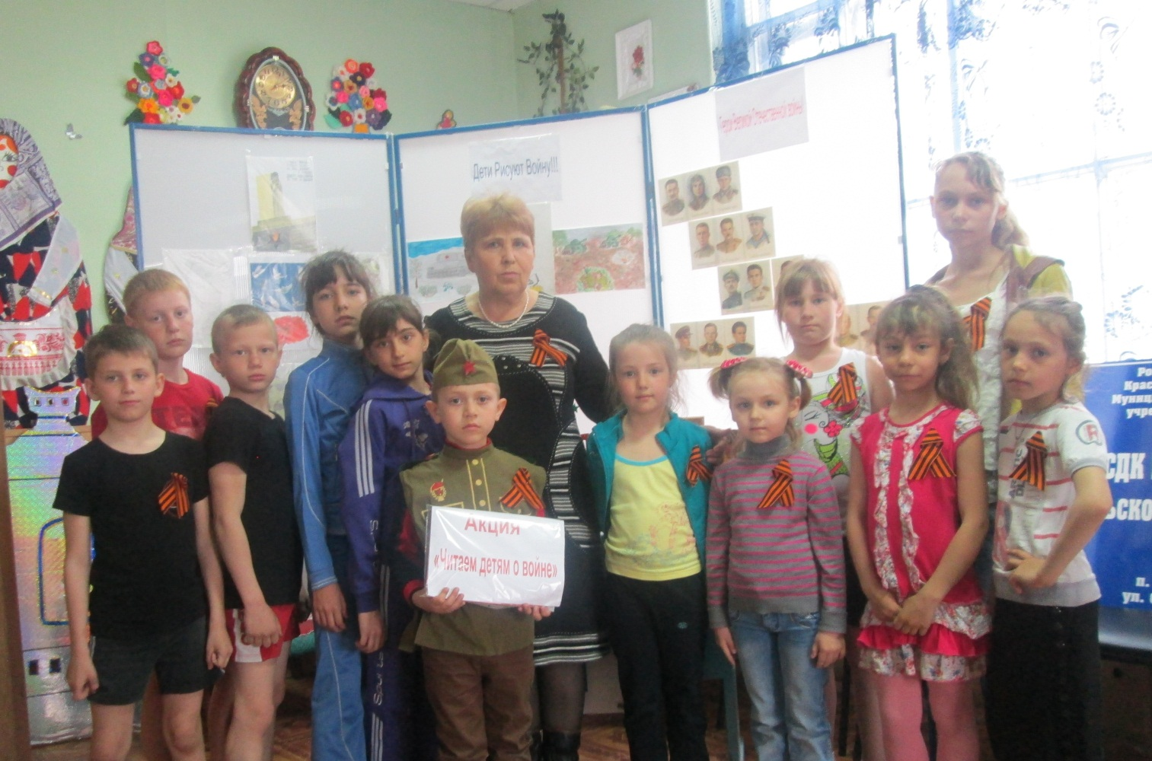

Библиотекарь Вердиян Л.А познакомила
читателей с творчеством М.Шолохова и прочитала отрывок из романа «Они сражались за Родину» Сам Шолохов сказал так о своём произведении: «В нём мне хочется показать наших людей, наш народ, источники его героизма...» В романе «Они сражались за Родину» воссоздается одним из самых трагических моментов Великой Отечественной войны - отступление советских войск на Дону летом 1942г. На акции был прочитан отрывок из романа об генерале Лукине. Это человек трагической судьбы, он в бессознательном состоянии попал в плен к гитлеровцам и проявил мужество и стойкость, до конца остался патриотом своей великой Родины...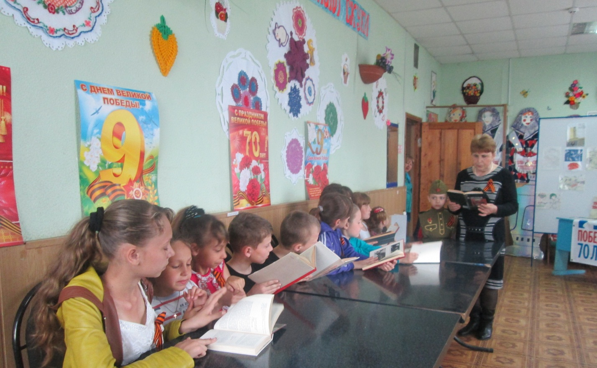

На Акции дети читали стихи о
Великой Отечественной войне:

Библиотекарь Вердиян Л.А.

